Válvulas de controlo de 2 / 3 / 4 vias para unidades terminais

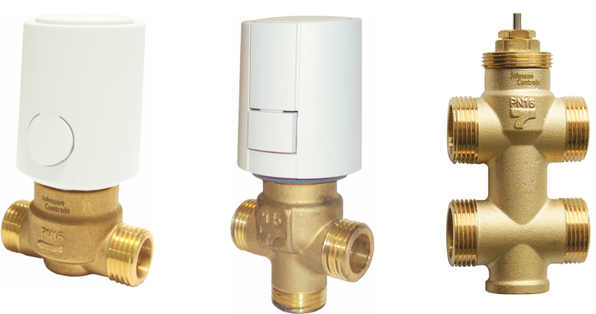

Características técnicas principais
Aplicações Circuitos fechados; Água quente, fria (glicol até 50%)
Pressão Nominal PN16
Temperatura de Fluido +2 a 110ºC
Ligações Rosca macho GAS BSP paralela
(ISO 228/1, BS 2779, DIN 259)
Qualidade da água devidamente tratada de acordo com a norma VDI 2035
Fuga máx. 0,01% do KVS de acordo com EN 60534-4
Característica de controlo linear
Curso nominal 5 mm
Corpo latão segundo norma EN 12165
Veio aço inox AISI 303
Mola aço inox AISI 302
Obturador EPDM

Atuador elétrico/térmico
Alimentação 230V ca / 24V ca
Permite controlo 0-10V, tudo/nada, PWM ou DAT

Válvulas de ligações roscadas macho/macho |  |  |  |  | Atuador (combinação possível)
Kvs | ΔP Máx. | Caudal máx.  Recomendado | Ligações  Hidráulicas | Código  Encomenda | Termoelétrico,  ação tudo/nada  ou DAT |  | Termoelétrico,  ação modulante  (0-10 VCC) | Elétrico,  Ação modulante  (0-10 VCC)
 |  |  |  |  | 230 VCA | 24 VCA/CC
 |  |  |  |  | Código Encomenda
 |  |  |  |  | 48-5526 | 48-5525 | 48-5529 | 53-1184
Válvulas de 2 vias
2,5 | 250 kPa | 1.000 l/h | 1/2” | VG 3210 FS | sim |  | sim | sim
4,0 | 200 kPa | 1.600 l/h | 3/4” | VG 3210 KS | sim |  | sim | sim
6,3 | 200 kPa | 2.500 l/h | 1” | VG 3210 LS | sim |  | sim | sim
Válvulas de 3 vias
2,5 | 250 kPa | 1.000 l/h | 1/2” | VG 3310 FS | sim |  | sim | sim
4,0 | 200 kPa | 1.600 l/h | 3/4” | VG 3310 KS | sim |  | sim | sim
6,3 | 200 kPa | 2.500 l/h | 1” | VG 3310 LS | sim |  | sim | sim
Válvulas de 4 vias
2,5 | 250 kPa | 1.000 l/h | 1/2” | VG 3410 FS | sim |  | sim | sim
4,0 | 200 kPa | 1.600 l/h | 3/4” | VG 3410 KS | sim |  | sim | sim
6,3 | 200 kPa | 2.500 l/h | 1” | VG 3410 LS | sim |  | sim | sim

Marca de referência Johnson Controls
Distribuidor Contimetra / Sistimetra
Modelo VG3000

/ValvulasDeControlo/VG3000.docx

